
A solo 15 minutos del aeropuerto, en el Paseo Colón, a una distancia tan corta del centro de la ciudad San José, que se puede llegar caminando; hay fácil acceso a todo tipo de servicios por medio de taxis o transporte especial. | 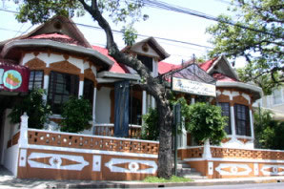
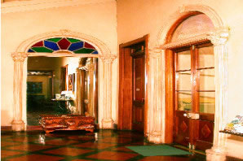 | Si usted es un viajero más independiente, desde el hotel usted tendrá toda la libertad y recursos para aprovechar más el tiempo y hacer de su estadía la más placentera.
La Rosa del Paseo esta preparada para ofrecerle muchos servicios a sus huéspedes, ya sean de negocios o vacaciones, por placer y turismo, o por razones de salud. | 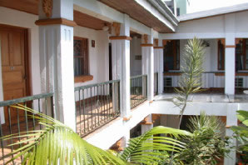
El hotel ofrece:
- Transporte de y hasta el aeropuerto.  - Deliciosos desayunos "tropicales" incluido en la tarifa por día.  - Almacenaje de equipaje.  - Teléfono directo en la habitación.  - Bar la 24 horas.  - Precios reducidos para estadías mayores a una semana. | - Servicio de lavandería  - Fax, correo, cambio de moneda y fotocopiadora.  - Precios especiales para viajeros de negocios frecuentes.  (Pregunte por la lista de precios anual de descuentos)  - Entrevistas medicas y dentales.  - Transporte personal.
Descripción de las habitaciones
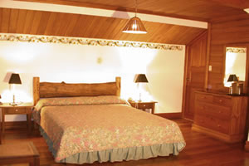
Habitaciones Estándar  - Dos camas doble o una queen  - Abanico de techo.  - Teléfono  - TV por Cable con control remoto  - Baño privado con agua caliente y bañera  - Caja de seguridad  - Conexión con Internet. | Master Suite  - Dos camas dobles y una sencilla  - Abanico de techo.  - Teléfono  - TV por Cable con control remoto  - Baño privado con agua caliente y Jacuzzi  - Caja de seguridad  - Terraza privada  - Conexión con Internet

Tarifas 2009
Tipo de habitación y Ocupación | Temporada Alta  Diciembre 01, 2008 a Agosto 31, 2009 | Temporada Verde  Septiembre 01 a Noviembre 30, 2009 | Persona Adicional
Superior Estándar  - Sencilla  - Doble | US$ 75.00  US$ 85.00 | US$ 70.00  US$ 80.00 | US$ 15.00
Habitación Familiar  con tres camas  - Triple | US$ 120.00 | US$ 120.00 | US$ 15.00
Junior Suite  con aire acondicionado  - Sencilla  - Doble | US$ 90.00  US$ 100.00 | US$ 90.00  US$ 100.00 | US$ 20.00
Master Suite  con Jacuzzi  - Sencilla  - Doble | US$ 120.00  US$ 140.00 | US$ 120.00  US$ 140.00 | US$ 30.00
NOTAS:
- Impuestos del 16.39% no están incluidos
- Niños menores de 12 años hospedaje gratis en la habitación con adultos, máximo dos niños por habitación.
- Niños pagan $3 por desayuno y 10% de servicio.
- Todas las tarifas incluyen desayuno estilo tropical

